МАОУ "Султакаевская ООШ
Утверждаю
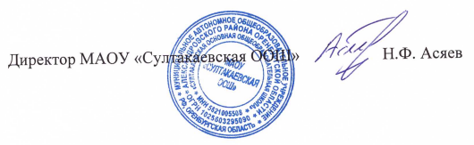

Меню 7 июня

Прием пищи | Раздел | №  рец. | Блюдо | Выход, г | Цена | Калорийность | Белки | Жиры | Углеводы
Завтрак | гор.блюдо | 1 | каша "Дружба" | 250 | 15.74 | 278 | 0 | 7 | 0
Завтрак | гор.напиток |  | чай черный байховый с сахаром | 200 | 3.26 | 26 | 0 | 0 | 6
Завтрак | хлеб |  | хлеб пшеничный | 60 | 3.54 | 140 | 4 | 0 | 25
Завтрак |  |  | вафли | 80 | 30.00 | 44 | 0 | 0 | 10
Завтрак 2 | фрукты |  | яблоко | 100 | 20.00 | 94 | 1 | 1 | 20
Обед | закуска |  | нарезка помидоры | 60 | 14.20 | 11 | 0 | 0 | 2
 | 1 блюдо |  | щи вегетарианские из свежей капусты с картофелем | 250 | 15.80 | 75 | 2 | 4 | 9
 | 2 блюдо |  | жаркое по домашнему | 250 | 28.12 | 288 | 5 | 6 | 36
 | гарнир
 | сладкое
 | хлеб бел. |  | хлеб пшеничный | 60 | 3.54 | 140 | 4 | 0 | 25
 | хлеб черн. |  | чай с молоком и сахаром | 200 | 5.60 | 51 | 2 | 1 | 8

Повар: Вахитова Н,Б

